**HỘI NGHỊ TUYÊN TRUYỀN CÔNG TÁC XÃ HỘI VỚI TRẺ EM TRƯỜNG TIỂU HỌC QUYẾT TIẾN NĂM HỌC 2022-2023**

Thực hiện Kế hoạch số 59/TTCTXH&QBTTE-DVCTXH ngày 14/02/2023 của Trung tâm công tác xã hội và Quỹ Bảo trợ trẻ em thành phố về việc tăng cường phối hợp tổ chức các hoạt động cung cấp dịch vụ công tác xã hội năm 2023.

Thực hiện công văn số 47/LĐTBXH về việc tuyên truyền Luật trẻ em và phòng chống tai nạn thương tích, bạo lực, xâm hại, ma túy, thuốc lá điện tử, phòng chống tai nạn đuối nước… cho trẻ em năm 2023.

Chiều ngày 22 tháng 03 năm 2023, nhà trường, Liên đội kết hợp với Trung tâm công tác xã hội và Quỹ bảo trợ trẻ em thành phố đã tổ chức Hội nghị tuyên truyền Luật trẻ em và phòng chống tai nạn thương tích, bạo lực, xâm hại, ma túy, thuốc lá điện tử, phòng chống tai nạn đuối nước cho 308 em học sinh khối 4, 5 của trường.

Về dự và tổ chức buổi tuyên truyền có:

Đại biểu Thành phố: Bà Nguyễn Tâm Đan, ông Nguyễn Văn Công – viên chức Trung tâm công tác xã hội và Quỹ Bảo trợ trẻ em Hải Phòng.

Đại biểu Huyện: Bà Nguyễn Thị Bích Ngân – chuyên viên Phòng Lao động thương binh và xã hội.

Đại biểu trường: Bà Nguyễn Thị Diễm – Bí thư Chi bộ, HT nhà trường

Cùng toàn thể CB, GV, NV và 308 học sinh lớp 4,5 của trường.

Buổi tuyên truyền đã cung cấp cho các em nhiều kiến thức bổ ích về phòng chống tai nạn thương tích, bạo lực học đường, bạo lực gia đình, phòng chống xâm hại, ma túy, thuốc lá điện tử. Đặc biệt buổi tuyên truyền đã giáo dục các em các kĩ năng cơ bản và cần thiết để phòng tránh tai nạn đuối nước.

Dưới đây là một vài hình ảnh trong buổi tuyên truyền:

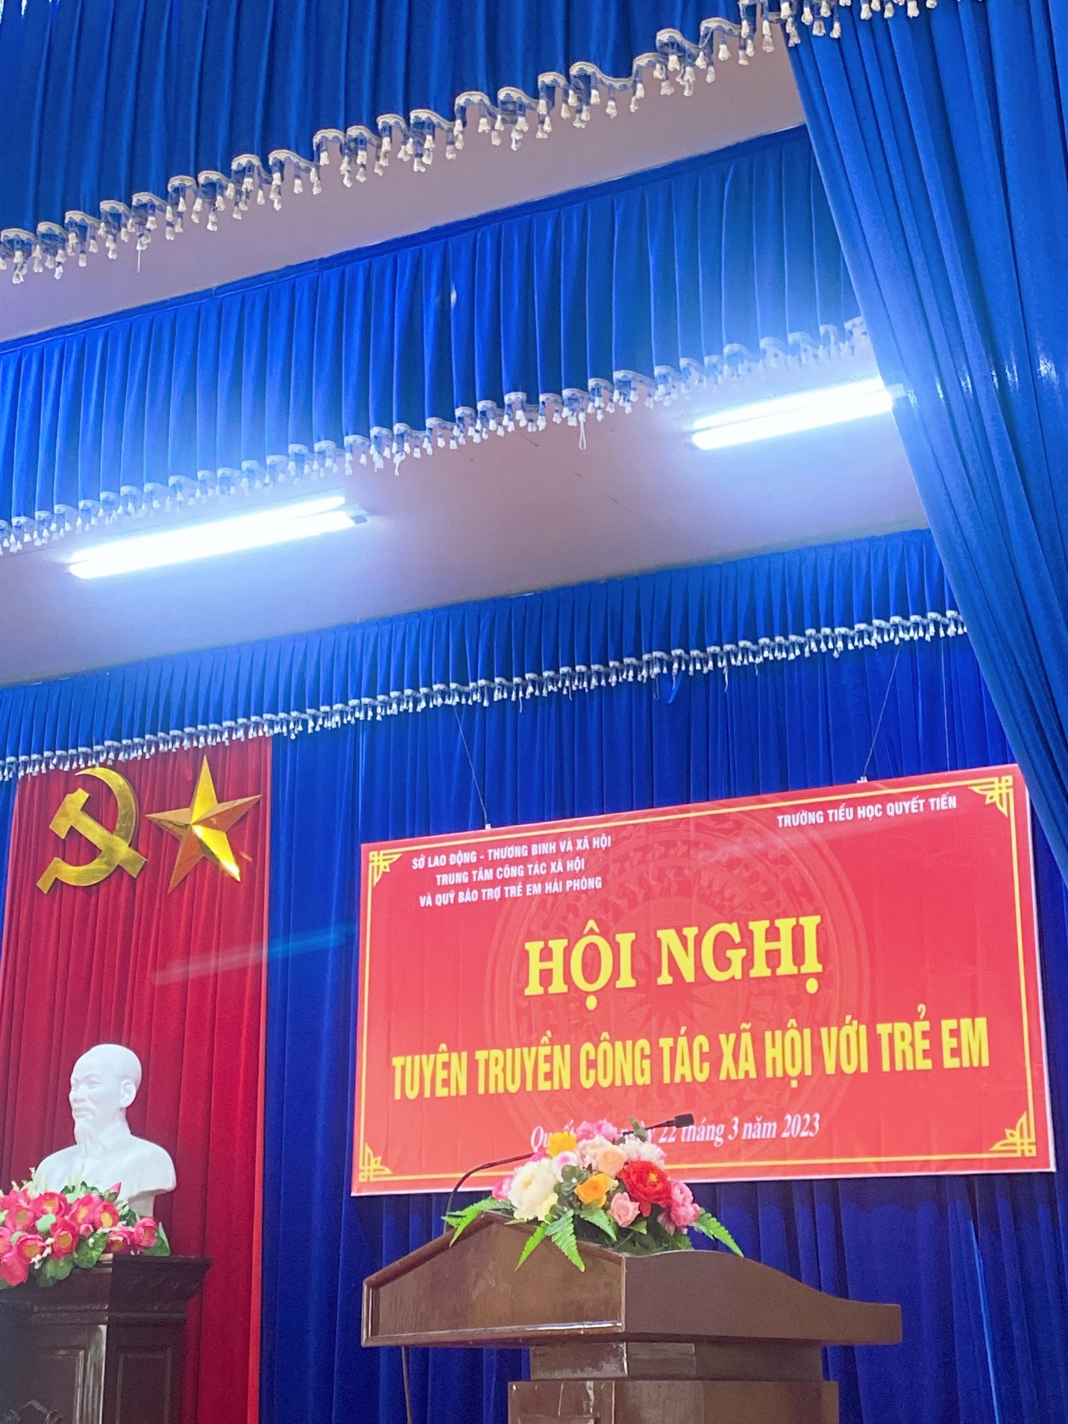

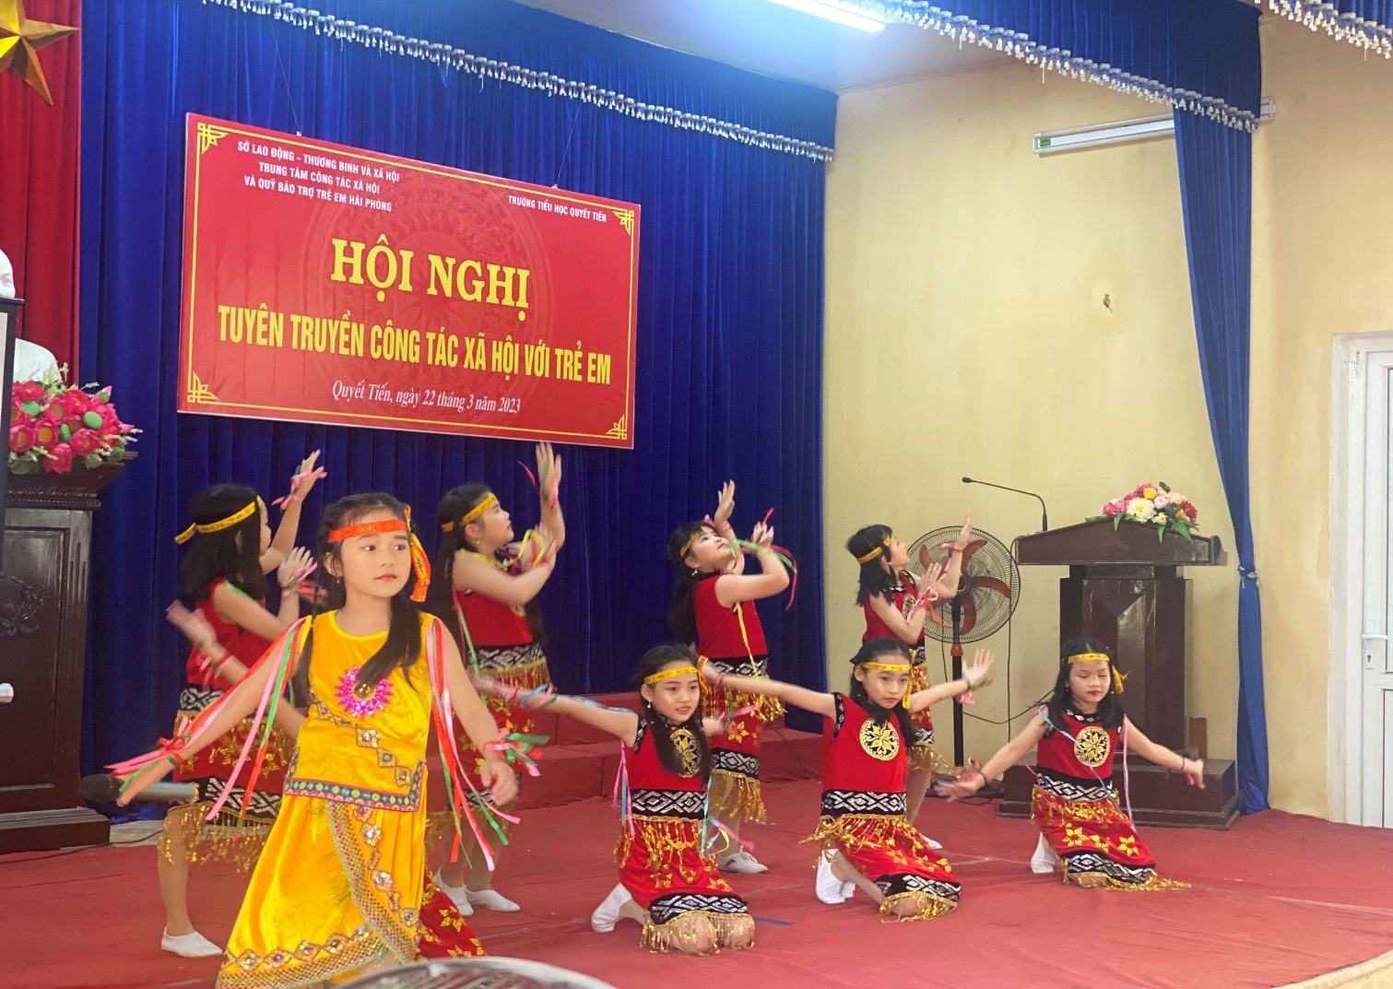

*Tiết mục văn nghệ của các em học sinh trong HN tuyên truyền.*

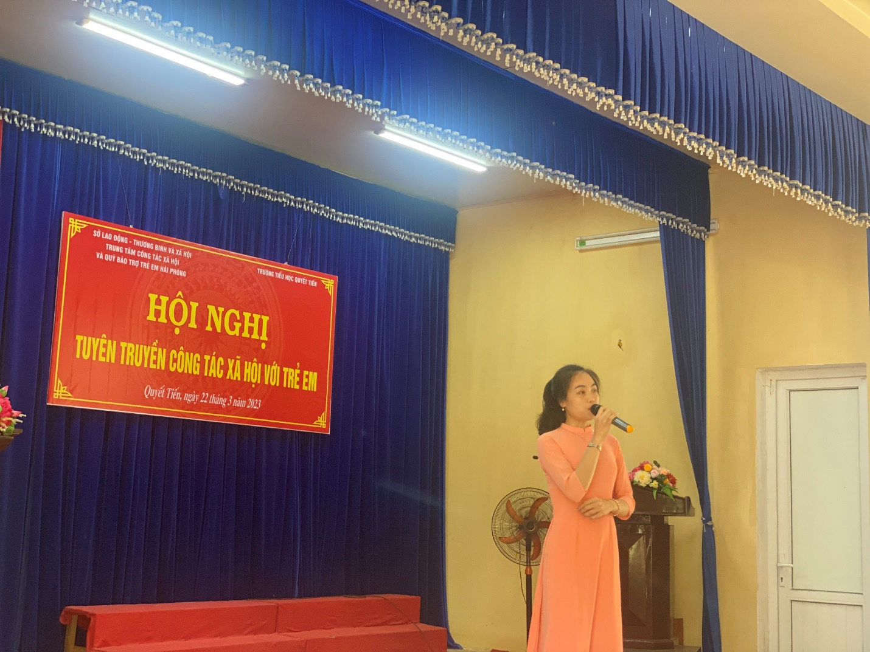

*Tiết mục đơn ca của cô giáo Đào Thu Hường – GV trường TH Quyết Tiến.*

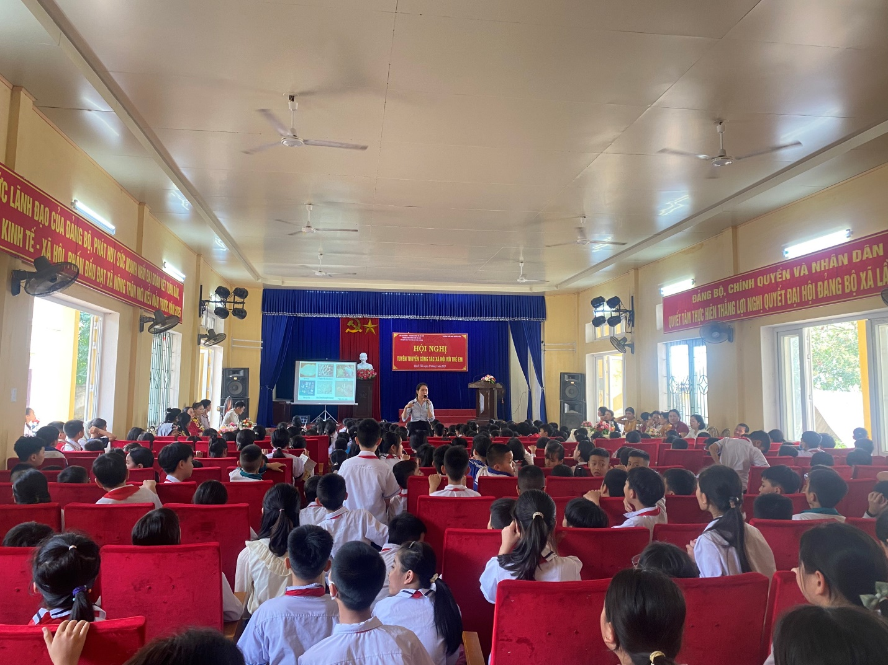

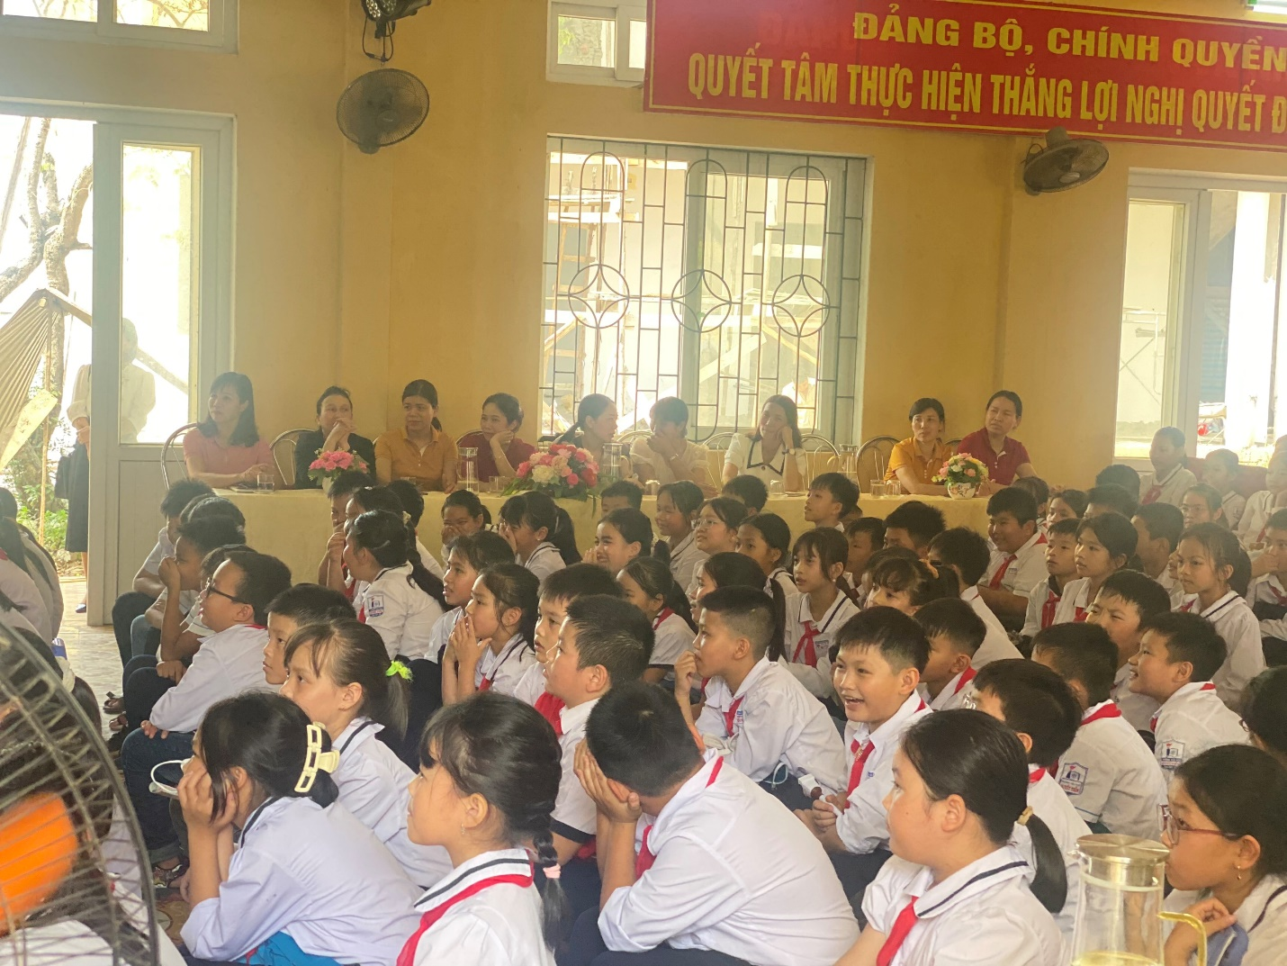

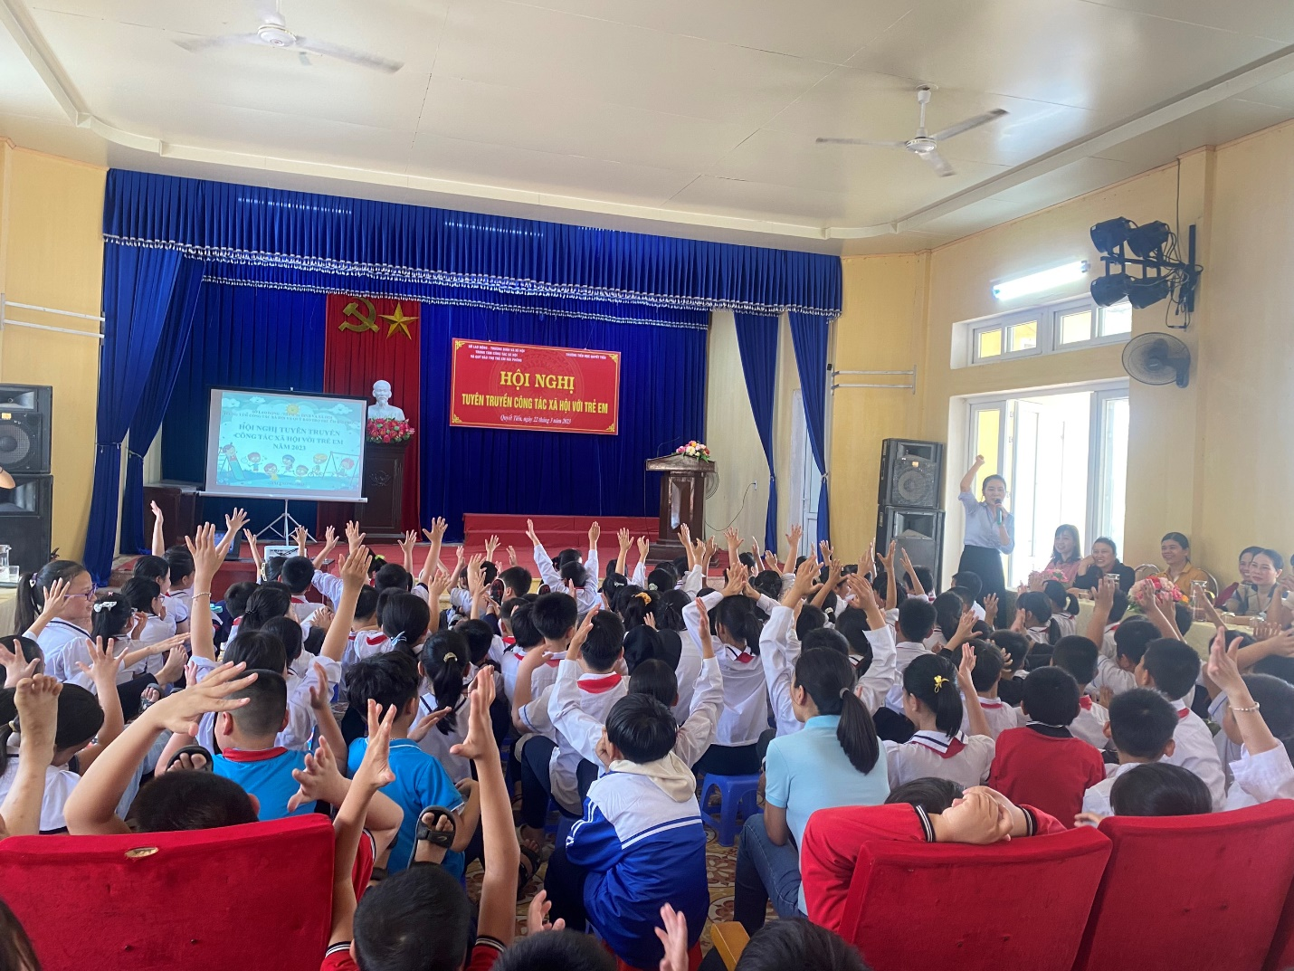

*Không khí sôi động, hào hứng của HS trong buổi tuyên truyền.*